中国新闻奖新闻漫画参评作品推荐表

标题 |  | 有意思的中国节|端午节这天为何要用中药洗澡？ |  |  |  |  |  |  | 作品类别 |  |  |  | 新闻漫画 动画 类
作者 |  | 集体（佟瑶、马吉、骆琳颖、冯爽、吴辛茹、袁楚凝、刘思岑） |  |  |  |  |  |  | 编辑 |  |  |  | 吴庆才、刘羡、任帅
原创单位 |  |  | 中国新闻社 |  |  |  |  |  | 刊播日期 |  |  |  | 2024年6月10日
所配合的  文字报道标题 |  |  |  |  |  |  |  |  | 刊发版面  (发布端/账号/版次 ) |  |  |  | 中国新闻网
新媒体作品  网址 |  |  | http://www.chinanews.com.cn/cul/shipin/cns/2024/06-10/news991959.shtml |  |  |  |  |  |  |  | 是否为  “三好作品” |  |  |  |  | 否
︵  采作  编品  过简  程介  ︶ | “文化是根，根深则叶茂；文化是魂，魂立则业兴。”端午节是我国四大传统节日之一，也是我国首个入选世界非物质文化遗产的传统节日。中国新闻网推出中英双语动画视频《有意思的中国节|端午节这天为何要用中药洗澡？》以“插艾蒿”“浴兰汤”等古老习俗为切入点，深入挖掘背后的健康文化，使观众在生动有趣的解说中感受其承载的爱国、健康等文化内核。该动画所涉及的所有场景、人物均为手绘而成，鲜亮的色彩与线条的“人性化”特质让视频充满艺术温度的同时将文化感与情感建立连接。同时，《有意思的中国节》系列动画采用中英双语在海内外平台同步落地传播，积极助力中华优秀传统文化“走出去”。
社  会  效  果 | 该系列动画视频获得国家广播电视总局2024年第四季度优秀网络视听作品。  该动画视频在中国新闻网网站、客户端、英文网、抖音、快手、视频号、X平台、脸书等平台矩阵式落地传播，全网播放量近千万次。同时，该视频分别登上快手、抖音热搜榜榜单第一和第五位置，在新媒体平台互动量近20万次，收获众多网友的好评。许多网友在评论区留言“中华文化，博大精深”“端午节风俗传承千年，满满的中国智慧”。
传  播  数  据 | 新媒体传播  平台网址 |  |  | 1 | https://m.chinanews.com/wap/detail/chs/sp/10231375.shtml?params=eyJwbGF5TW9kZSI6InZlcnRpY2FsIn0=
传  播  数  据 |  |  |  | 2 | https://v.kuaishou.com/ullUMQ
传  播  数  据 |  |  |  | 3 | https://v.douyin.com/zvplH9FkanI/
传  播  数  据 | 阅读量（浏览量、点击量） |  |  | 约1000万 |  | 转载量 | 50余家媒体转发 |  |  | 互动量 |  |  |  | 在新媒体平台互动量近20万次
︵  初推  评荐  评理  语由  ︶ | 该动画产品用鲜活的动画与解说将中国传统节日中蕴含的中华民族文化基因充分激发，动画生动有灵性，同时配合配音解说、音乐音效的融合表达，突出中国节日文化亮点、弱化了说教味儿，成功将用户拉进节庆氛围中。整体动画在突出呈现中华文化的独特创造、价值理念和鲜明特色中增进文化认同、增强文化自信。同意推荐。  签名：  （盖单位公章）  2025年 月 日
联系人 |  | 马鸾宇 |  |  |  |  |  | 手机 |  | 13717865871
电话 |  | 010-68316641 |  |  |  |  |  | 电子邮箱 |  | zbs@chinanews.com.cn
地址 |  | 北京市西城区百万庄南街12号中国新闻社 |  |  |  |  |  |  |  |  |  | 邮编 |  |  | 100037

作品二维码、代表性截图、完整文字稿：

作品二维码：


代表性截图：
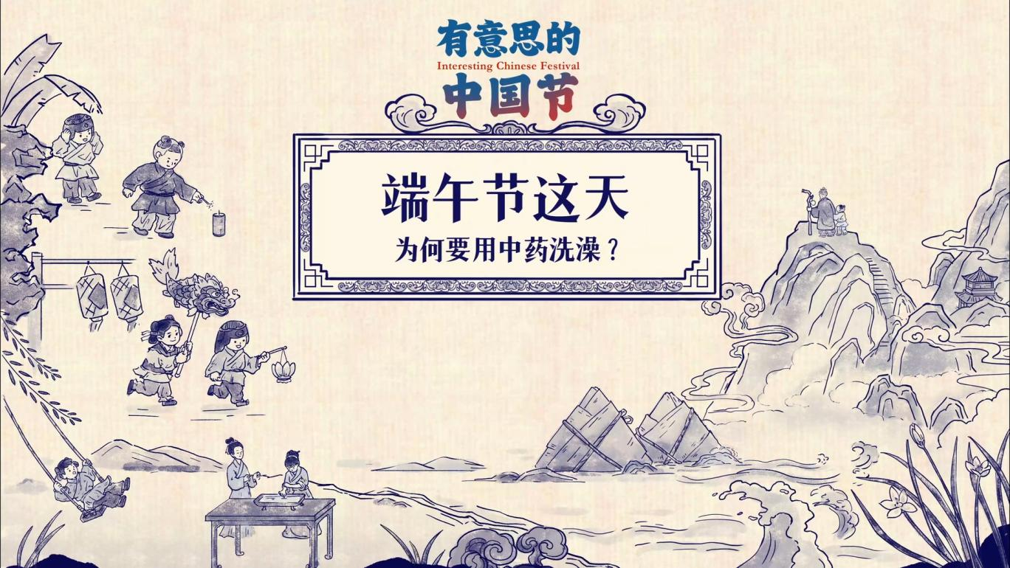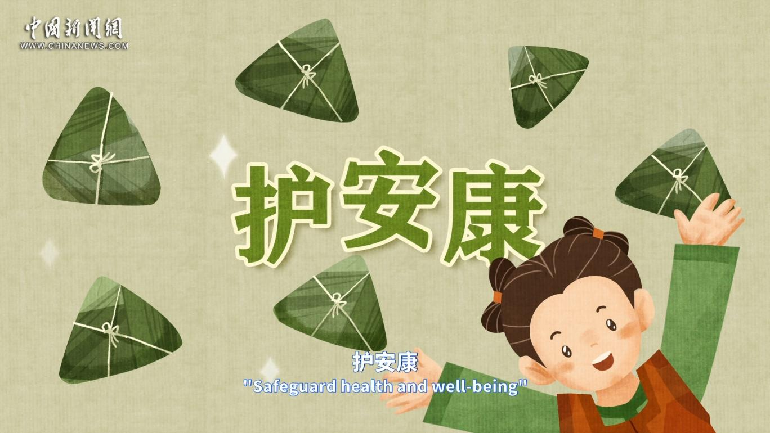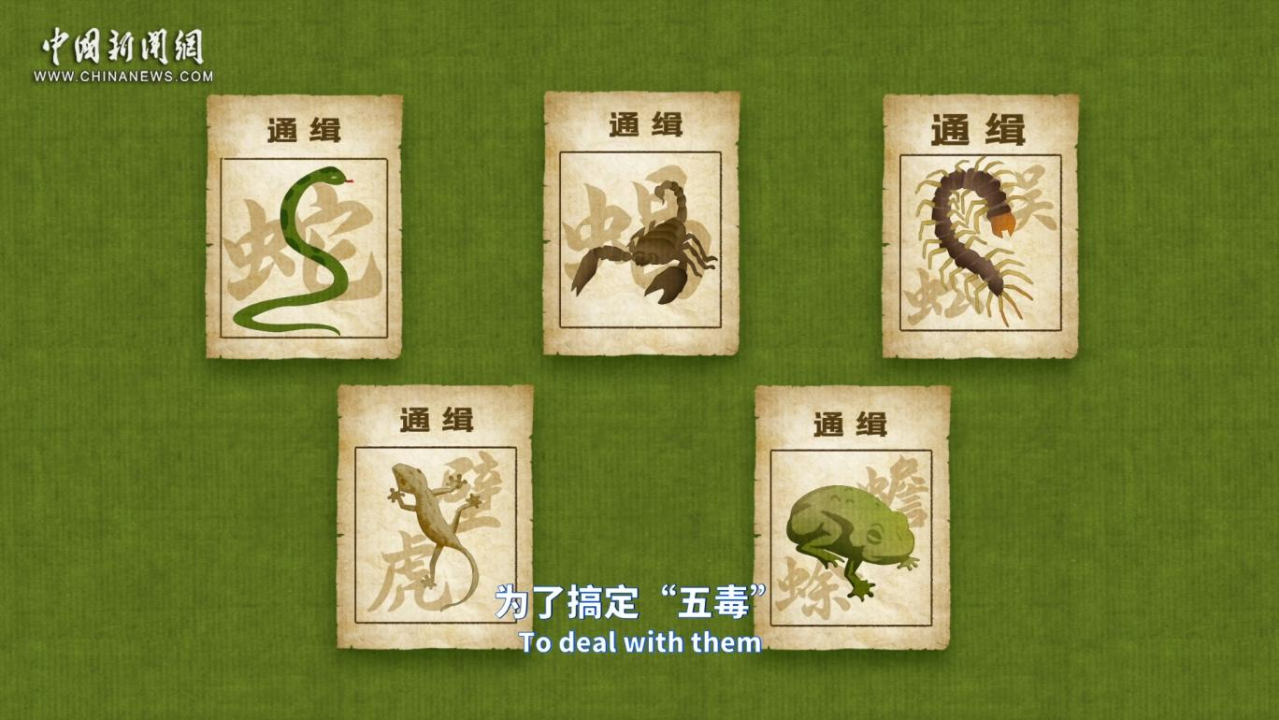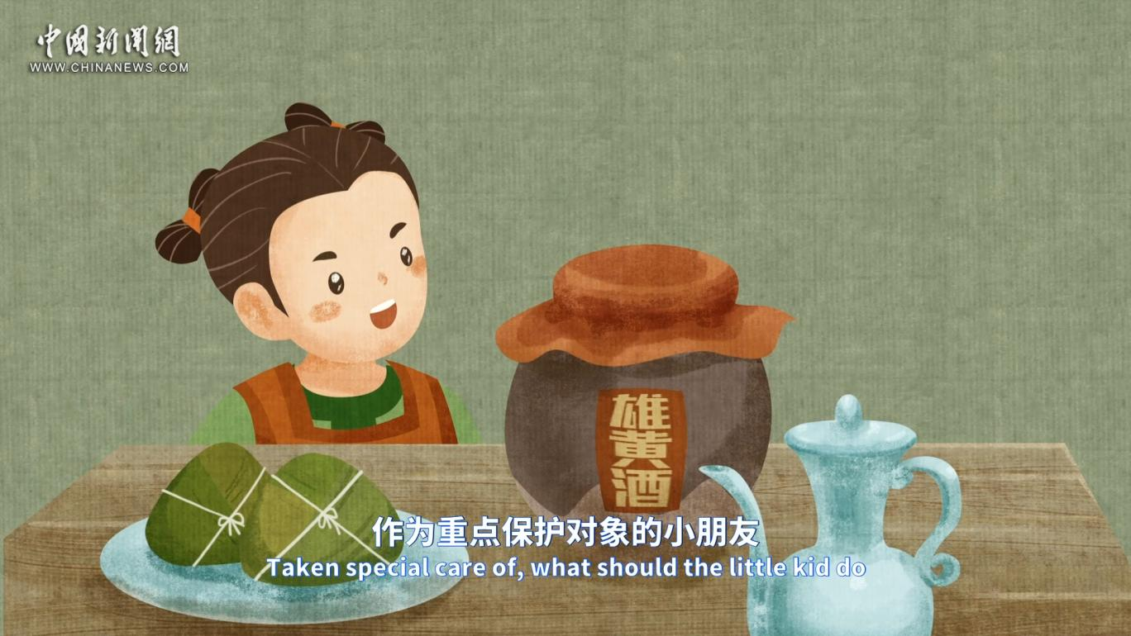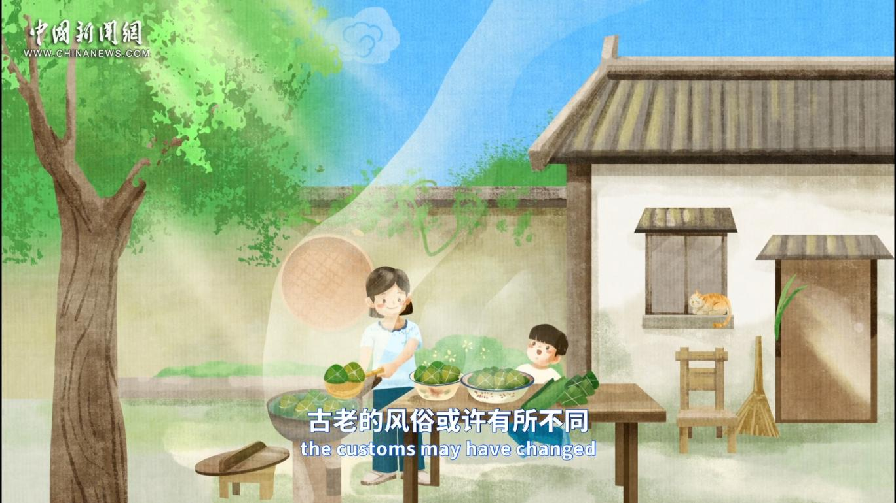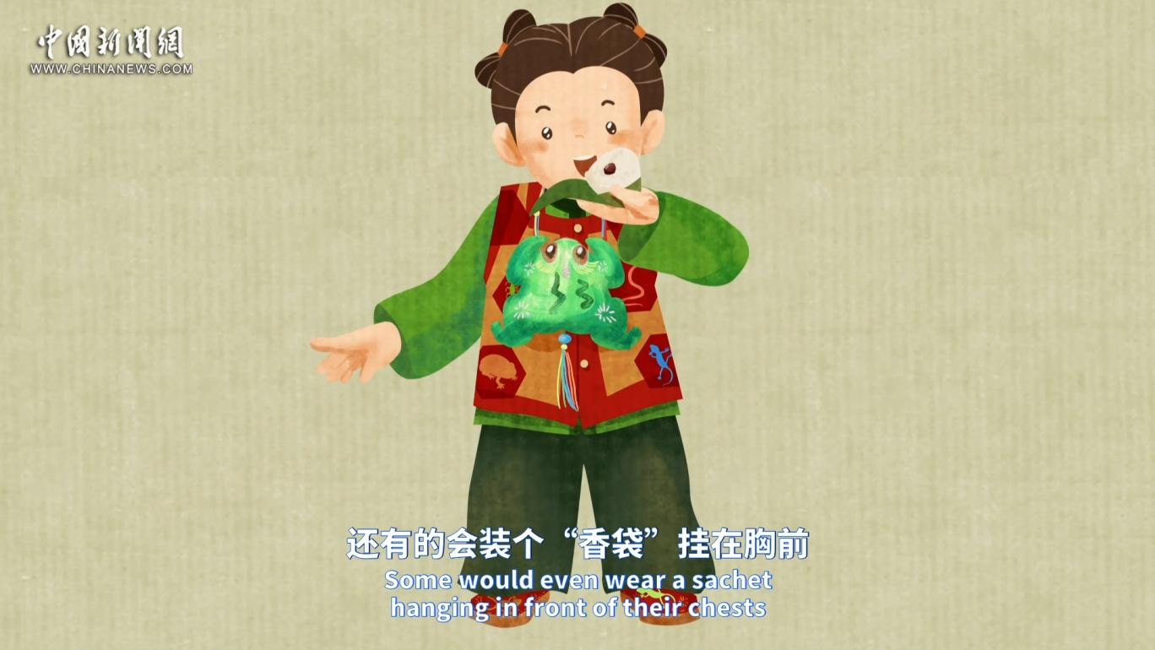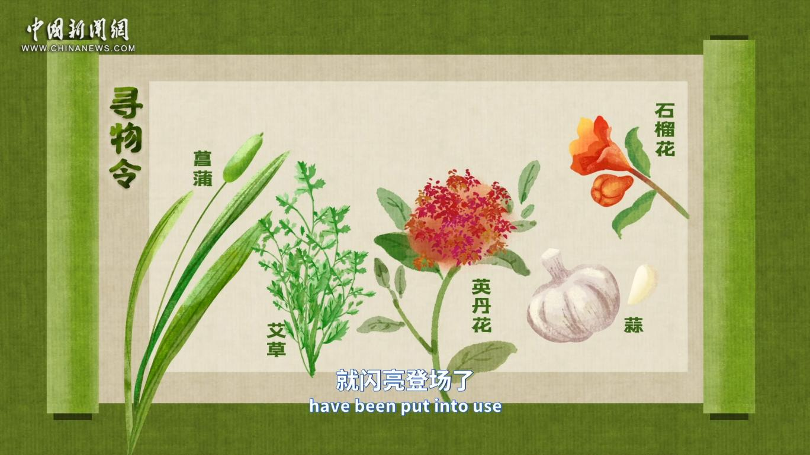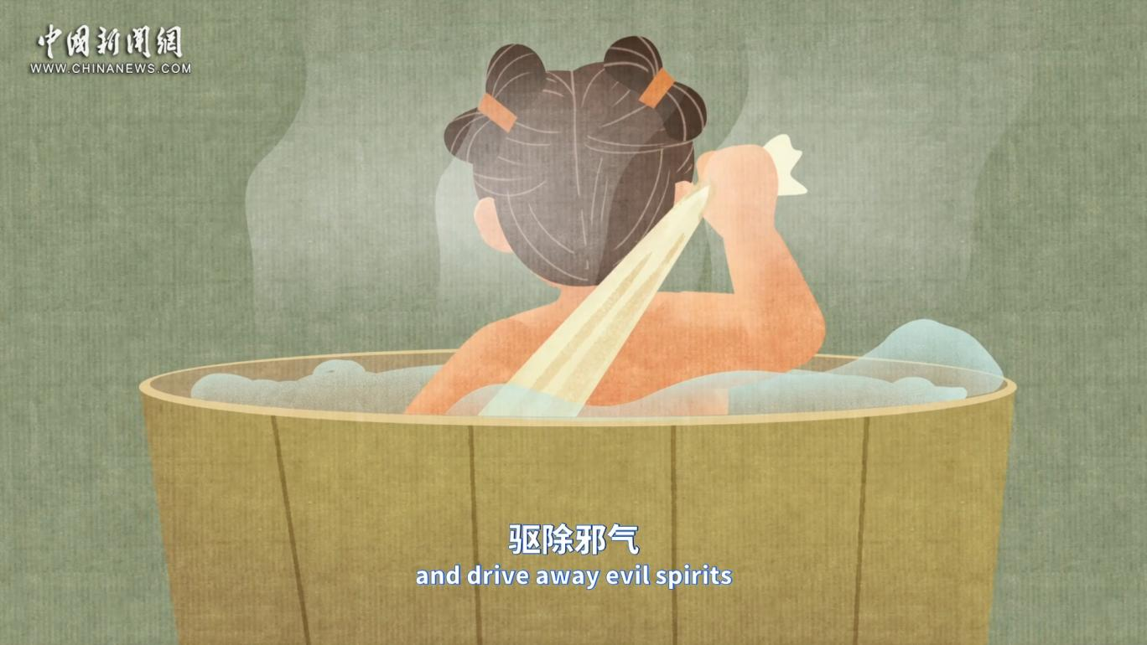

完整文字稿：
有意思的中国节 | 端午节这天为何要用中药洗澡？
同期文稿：
粽子香
香厨房
艾叶香
香满堂
每当大街小巷
飘满粽子味儿的时候
端午节就到了
在如此“香气四溢”的节日里
人们还有个大事要做
那就是
护安康
作为中国最早的公共卫生防疫节
“避瘟保健”
是端午早期的节日主题
因为在夏至前后
气温猛升
蚊蝇滋生
毒虫横行
古代民间认为
端午到
五毒醒
这时有同学要举手了
“五毒”都是啥呢
其实是蛇
蝎
蜈蚣
壁虎
蟾蜍
这“五员大将”
为了搞定“五毒”
机智的古人
找到了“五瑞”
于是
菖蒲
艾草
石榴花
英丹花
蒜
就闪亮登场了
挂艾草
喝雄黄酒
作为重点保护对象的小朋友
不能喝酒怎么办
大人们便用雄黄酒
在小孩的额头写下“王”字驱毒
除此之外
还会在鞋子
衣服上绣上五毒图案
还有的会装个“香袋”挂在胸前
洗了端午澡
一年身上好
端午节
还有一个热门习俗
洗澡
人们将兰草
艾蒿等中药煎汤沐浴
以此来治疗皮肤病
驱除邪气
作为中国首个入选世界非遗的节日
端午节各类仪式感中
充满着古人对健康的追求
如今
古老的风俗或许有所不同
但不变的
永远都是人们对美好生活的向往
最后 祝您
端午安康

